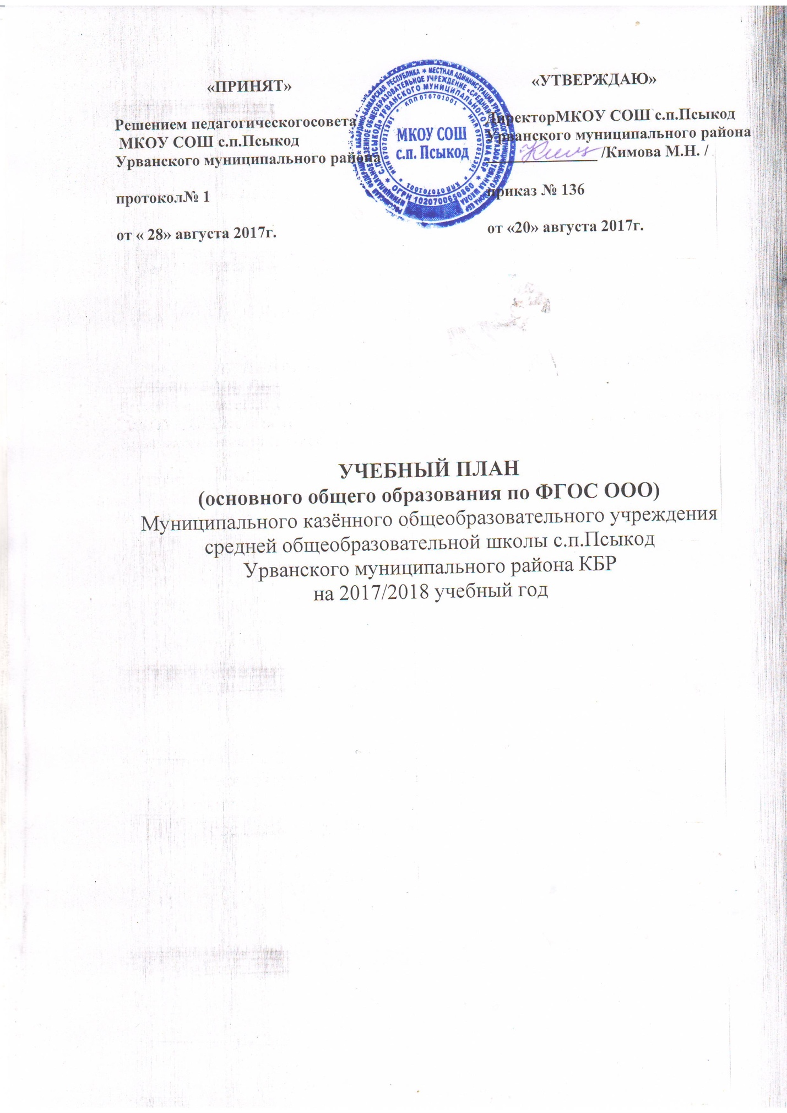

Пояснительнаязаписка
к учебному плану муниципального казённого общеобразовательного учреждения средней общеобразовательной школы с.п.ПсыкодУрванского муниципального района КБР

Основными целями учебного плана 5-7 классов являются:
- овладение обучающимися в соответствии с возрастными возможностями разными видами деятельности (учебной, трудовой, коммуникативной, двигательной, художественной); умением адаптироваться к окружающей природной и социальной среде; поддерживать и укреплять свое здоровье и физическую культуру;
- формирование у обучающихся правильного отношения к окружающему миру, этических и нравственных норм, эстетических чувств, желания участвовать в разнообразной творческой деятельности;
- формирование системы знаний, умений и способов деятельности по базовым предметам не ниже государственных образовательных стандартов, определяющих степень готовности обучающихся к дальнейшему обучению; развитие элементарных навыков самообразования, контроля и самооценки.
В учебном плане 5-7-х классов представлены все основные образовательные области, что позволяет заложить фундамент общеобразовательной подготовки обучающихся.

Основными задачами учебного плана для 5-7-х классов являются:
- обеспечение выполнения федерального государственного стандарта образования;
- обеспечение единства федерального, национально-регионального компонентов и компонента образовательного учреждения;
- соблюдение государственных образовательных стандартов;
- введение в учебные программы национально-регионального компонента;
- сохранение целостности каждой системы обучения;
- обеспечение реализации интересов и потребностей обучающихся и их родителей (законных представителей)

Ожидаемые результаты
-обучающиеся усвоят обязательный минимум содержания общего среднего образования на уровне требований государственного образовательного стандарта;
- в ходе изучения средствами всех предметов у выпускников будут заложены основы формально-логического мышления, рефлексии;
-обучающиеся приобретут опыт проектной деятельности как особой формы учебной работы, способствующей воспитанию самостоятельности, инициативности, ответственности;
-обучающиеся освоят умение оперировать гипотезами как отличительным инструментом научного рассуждения,
- формируются универсальные учебные действия;
- развивается познавательная мотивация и интересы обучающихся, их готовность и способность к сотрудничеству, к совместной деятельности ученика с учителем и одноклассниками;
- формируются основы нравственного поведения, определяющего отношения личности с обществом и окружающими людьми.

Учебный план основного общего образования МКОУ СОШ с.п.Псыкоддля 5-7 классов на 2017 – 2018 учебный год разработан на основе нормативно-правовых документов:

• Федеральный закон от 29.12.2012 N 273-ФЗ "Об образовании в Российской Федерации "(в действующей редакции);
• СанПиН 2.4.2.2821-10 «Санитарно-эпидемиологические требования к условиям и организации обучения в общеобразовательных учреждениях» (Постановление Главного государственного санитарного врача Российской Федерации от 29 декабря 2010 г. № 189);
• Постановление Главного государственного врача Российской Федерации от 24.11.2015г. «О внесении изменений № 3 в СанПин 2.4.2.2821-10«Санитарно-эпидемиологические требования к условиям и организации обучения в общеобразовательных учреждениях;
• Федеральный государственный образовательный стандарт основного общего образования, утвержденный приказом Минобрнауки России от 17 декабря 2010 г. № 1897 (в действующей редакции);
• Приказ Министерства образования и науки РФ от 31 марта 2014 г. N 253 "Об утверждении федерального перечня учебников, рекомендуемых к использованию при реализации имеющих государственную аккредитацию образовательных программ начального общего, основного общего, среднего общего образования";
• Приказ Министерства образования и науки РФ от 8 июня 2015 г. N 576 «О внесении изменений в федеральный перечень учебников, рекомендуемых к использованию при реализации имеющих государственную аккредитацию образовательных программ начального общего, основного общего, среднего образования, утвержденный приказом Министерства образования и науки РФ от 31 марта 2014 г. N 253».
• письмом Департамента государственной политики в образовании Министерства образования и науки Российской Федерации от 04.03.2010г. N 03-413 «О методических рекомендациях по реализации элективных курсов».
• Инструктивно-методическое письмо Министерства образования и науки и по делам молодежи Кабардино-Балкарской Республики «О формировании учебных планов образовательных организаций Кабардино-Балкарской Республики, реализирующих основные общеобразовательные программы, на 2017-2018 учебный год»;
• Устав МКОУ СОШ с.п.Псыкод
• Образовательная программа основного общего образования (ФГОС ООО) МКОУ СОШ с.п.Псыкод;
• Положение о формах, периодичности и порядке текущего контроля, успеваемости и промежуточной аттестации обучающихся.

Особенности учебного плана
Учебный план основного общего образования обеспечивает введение в действие и реализацию требований Стандарта, определяет общий объѐм нагрузки и максимальный объем аудиторной нагрузки обучающихся, состав и структуру обязательных предметных областей по классам (годам обучения). В ходе освоения образовательных программ при реализации данного учебного плана на уровне общего образования формируются базовые основы и фундамент всего последующего обучения. Номенклатура обязательных предметов, количество предметов, количество часов, соответствующих ФГОС ООО, предельно допустимая нагрузка учащихся сохранена. Учебный план соответствует статусу школы как общеобразовательного учреждения; определяет максимальный объем учебной нагрузки, распределяет учебное время, отводимое на освоение федерального, национально - регионального компонента и компонента образовательного учреждения. Учебный план реализует преемственные связи в содержании образовательных программ на каждом уровне обучения.Содержание образования формируется за счет введения учебных курсов, обеспечивающих целостное восприятие мира, системно-деятельностный подход и индивидуализацию обучения по каждому учебному предмету. Учебный план состоит из двух частей: обязательной части и части, формируемой участниками образовательного процесса, включающей внеурочную деятельность. Обязательная часть учебного плана определяет состав обязательных учебных предметов, реализующих основную образовательную программу начального общего, основного общего образования, среднего общего образования и учебное время, отводимое на их изучение.
Обязательная часть учебного плана отражает содержание образования, которое обеспечивает решение важнейших целей современного образования:
− формирование гражданской идентичности обучающихся;
− их приобщение к общекультурным и национальным ценностям, информационным технологиям;
− готовность к продолжению образования на последующем уровне общего образования;
− формирование здорового образа жизни, элементарных правил поведения в экстремальных ситуациях;

Часть учебного плана, формируемая участниками образовательного процесса, обеспечивает реализацию индивидуальных потребностей обучающихся. Время, отводимое на данную часть внутри максимально допустимой недельной нагрузки, используется на введение учебных курсов, обеспечивающих различные интересы обучающихся.
Режим школы:
Учебный план составлен в соответствии с нормативными сроками освоения государственных образовательных программ.
Учебным планом определен максимальный объем учебной нагрузки, соответствующий санитарным нормам п.10.5 СанПиН 2.4.2821-10. Продолжительность учебного года в 5-7-х классах - 35недель. На уровне основного общего образования обучаются по новым стандартам и реализовывает учебный план ФГОС ООО в рамках реализации основной образовательной программы (ООП) основного общего образования МКОУ СОШ с.п.Псыкод один пятый, одиншестой и один седьмой классы.

Региональная специфика учебного плана
В соответствии со статьей 4 «Язык (языки) образования, этнокультурное образование» Закона КБР «Об образовании», в учебный план введены уроки кабардинского языка и литературы.
Часы регионального компонента учебного плана используются в соответствии с инструктивно- методическим письмом Минобрнауки и по делам молодежи Кабардино-Балкарской Республики «О формировании учебных планов образовательных организаций КБР, реализующих основные общеобразовательные программы, на 2017-2018 учебный год» и составляет 3 часа в неделю в 5-7-х классах.
Часть, формируемая участниками образовательных отношений
Часы отведенные на данную часть учебного плана использованы на увеличение учебных часов информатики, обществознания, биологии, что обеспечивает реализацию интересов и потребностей обучающихся, их родителей (законных представителей), педагогического коллектива. Часы распределены: 5 класс-информатика (1ч), биология(1ч); 6класс-информатика (1ч); 7класс- биология(1ч), обществознание (1ч).

Деление классов на группы
Деление классов на группы в 7 классе при изучении учебных предметов учебного плана: русский язык и литература, немецкий язык произведено в соответствии с Постановлением Правительства КБР № 193-ПП от 20.08.2015 года «О внесении изменений в постановление Правительства КБР от 14.04.2014г № 62-ПП». Произведено деление в 7 классе также по математике в связи с тем, что в классе 42% с низкой учебной мотивацией, а 38% из них-дети с ОВЗ

Годовой и недельный учебные планы для V-VII классов
УЧЕБНЫЙ ПЛАН
5-7-х классов
МКОУ СОШ с.п.Псыкод
Урванского муниципального района Кабардино-Балкарской Республики,
реализующий в 2017- 2018 учебном году ФГОС ООО (недельный)
Предметные области | Учебные предметы | Количество часов в неделю |  |  | Всего
 |  |  |  | 7класс
 |  | 5класс | 6класс
Обязательная часть
Русский язык и литература | Русский язык | 5 | 6 | 4 | 15
 | Литература | 3 | 3 | 2 | 8
Родной язык и литература на родном языке | Кабардинский язык | 2 | 2 | 2 | 6
 | Кабардинская литература | 1 | 1 | 1 | 3
Иностранный язык | Немецкий язык | 3 | 3 | 3 | 9
Математика и информатика | Математика | 5 | 5 |  | 10
 | Алгебра | 0 | 0 | 3 | 3
 | Геометрия | 0 | 0 | 2 | 2
 | Информатика | 0 | 0 | 1 | 1
Общественнонаучные предметы | История | 2 | 2 | 2 | 6
 | Обществознание | 0 | 1 | 1 | 2
 | География | 1 | 1 | 2 | 4
Естественнонаучные предметы | Биология | 1 | 1 | 1 | 3
 | Физика | 0 | 0 | 2 | 2
Искусство | Музыка | 1 | 1 | 1 | 3
 | ИЗО | 1 | 1 | 1 | 3
Технология | Технология | 2 | 2 | 2 | 6
Физическая культура | Физическая культура | 3 | 3 | 3 | 9
Итого |  | 30 | 32 | 33 | 95
Часть, формируемая участниками образовательных отношений |  | 2 | 1 | 2 | 5
 | Информатика | 1 | 1 | 0 | 2
 | Биология | 1 | 0 | 1 | 1
 | Обществознание | 0 | 0 | 1 | 1
Объем недельной учебной нагрузки |  | 32 | 33 | 35 | 100
Максимальная допустимая недельная нагрузка при шестидневной учебной неделе |  | 32 | 33 | 35 | 100
Внеурочная деятельность(кружки, секции, проектная деятельность и др.) |  | 10 | 10 | 10 | 30

УЧЕБНЫЙ ПЛАН
5-7-х классов
МКОУ СОШ с.п.Псыкод
Урванского муниципального района Кабардино-Балкарской Республики,
реализующий в 2017- 2018 учебном году ФГОС ООО (годовой)

Предметные области | Учебные предметы | Количество часов в неделю |  |  | Количество часов  за год
 |  | 5кл | 6кл | 7кл
Обязательная часть
Русский язык и литература | Русский язык | 170 | 204 | 136 | 510
 | Литература | 102 | 102 | 68 | 272
Родной язык и литература на родном языке | Кабардинский язык | 68 | 68 | 68 | 204
 | Кабардинская литература | 34 | 34 | 34 | 102
Иностранный язык | Немецкий язык | 102 | 102 | 102 | 306
Математика и информатика | Математика | 170 | 170 | 0 | 340
 | Алгебра | 0 | 0 | 102 | 102
 | Геометрия | 0 | 0 | 68 | 68
 | Информатика | 0 | 0 | 34 | 34
Общественно-научные предметы | История | 68 | 68 | 68 | 204
 | Обществознание | 0 | 34 | 34 | 68
 | География | 34 | 34 | 68 | 136
Естественно - научные предметы | Биология | 34 | 34 | 34 | 102
 | Физика | 0 | 0 | 68 | 68
Искусство | Музыка | 34 | 34 | 34 | 102
 | ИЗО | 34 | 34 | 34 | 102
Технология | Технология | 68 | 68 | 68 | 204
Физическая культура | Физическая культура | 102 | 102 | 102 | 306
Итого |  | 1020 | 1088 | 1122 | 3230
Часть, формируемая участниками образовательного процесса |  | 68 | 34 | 68 | 170
Математика и информатика | Информатика | 34 | 34 | 0 | 68
Общественно-научные предметы | Обществознание | 0 | 0 | 34 | 34
Естественнонаучные предметы | Биология | 34 | 0 | 34 | 68
Объем недельной учебной нагрузки |  | 1088 | 1122 | 1190 | 3300
Максимальная нагрузка
Внеурочная деятельность(кружки, секции, проектная деятельность и др.) |  | 340 | 340 | 340 | 1020

Формы промежуточной аттестации обучающихся
Промежуточная аттестация обучающихся проводится с целью получения объективной оценки усвоения обучающимися образовательных программ каждого года обучения в общеобразовательной организации, за степень усвоения обучающимися Федерального государственного образовательного стандарта, определенного образовательной программой в рамках учебного года и курса в целом. . Промежуточная аттестация проводится в соответствии с Положением о системе оценки достижения планируемых результатов освоения основной образовательной программы ООО МКОУ СОШ с.п.Псыкод
Формы промежуточной аттестации обучающихся указываются по классам и предметам в соответствии с действующим в школе «.Положением о системе оценок, формах, порядке, периодичности промежуточной аттестации обучающихся по ФГОС МКОУ. Промежуточная аттестация может быть проведена в следующих формах контрольная работа, тест, защита проекта, комплексная диагностическая работа, собеседование и др. Периодами промежуточной аттестации на уровне основного общего образования являются четверти.

класс | Сентябрь | 1 четверть | 2 четверть | 3 четверть | Год
5 | Входные (стартовые)  контрольные работы по математике и русскому языку | административная контрольная работа по русскому языку (диктант), математике, истории, биологии | Административные работы по предметам: кабардинский язык, немецкий язык, обществознание, география | административная контрольная работа по русскому языку (диктант), математике, истории, биологии | Итоговая  контрольная работа по математике, русскому языку, биологии
6-7 | Входные (стартовые)  контрольные работы по математике, русскому языку, истории | административная контрольная работа по русскому языку (диктант), математике ,истории,биологии | Административные работы по предметам: кабардинский язык, немецкий язык, обществознание, география | административная контрольная работа по русскому языку (диктант), математике, истории, биологии | Итоговая  контрольная работа по математике, русскому языку, обществознанию

План внеурочной деятельности для 5-7 классов
Пояснительная записка

Характеристика основных направлений внеурочной деятельности
Организация занятий по направлениям раздела «Внеурочная деятельность» позволяет в полной мере реализовать требования федеральных государственных образовательных стандартов и является неотъемлемой частью образовательного процесса в школе. Педагоги школы реализуют общеинтеллектуальное, духовно – нравственное и спортивно-оздоровительное направления внеурочной деятельности.
Цели внеурочной деятельности:
- Создание условий для достижения учащимися необходимого для жизни в обществе социального опыта и формирования принимаемой обществом системы ценностей.
- Создание воспитывающей среды, обеспечивающей активизацию социальных, интеллектуальных интересов учащихся в свободное время, развитие здоровой, творчески растущей личности, с формированной гражданской ответственностью и правовым самосознанием, подготовленной к жизнедеятельности в новых условиях, способной на социально значимую практическую деятельность, реализацию добровольческих инициатив.
Часы, отведенные на внеурочную деятельность, не учитываются при определении обязательной допустимой нагрузки учащихся, но являются обязательными для финансирования.
Внеурочная деятельность на базе МКОУ СОШ с.п.Псыкод реализуется в соответствии с требованиями Стандарта через системы неаудиторной занятости. При отборе содержания и видов деятельности детей учитывались интересы и потребности самих детей, пожелания родителей (законных представителей), опыт внеурочной деятельности педагогов и материально-техническая база школы.
Занятия внеурочной деятельности составляют в 5-7классах на одного обучающегося 10 часов в неделю.

План внеурочной деятельности для 5-7 классов
МКОУ СОШ с.п.Псыкод
Урванского муниципального района Кабардино-Балкарской Республики,
реализующий в 2017- 2018 учебном году ФГОС ООО

Направление внеурочной деятельности | Форма организации внеурочной деятельности | Количество часов | Класс
Спортивно-оздоровительное | «Волейбол», «Баскетбол» | 1 | 5-7
 | «Футбол» | 1 | 5-7
Общеинтеллектуальное направление | Кружок «Биология для любознательных» | 1 | 5
 | Кружок «Удивительный мир растений» | 1 | 6
 | Юный биолог | 1 | 7
 | Кружок «Занимательная математика» | 2 | 5
 | Кружок «Математика вокруг нас» | 2 | 6
 | Юный математик | 2 | 7
Общекультурное направление | Танцевальный кружок | 2 | 5-7
Социальное | «Умелые руки» | 1 | 5-7
 | Цветоводство | 1 | 5-7
Духовно-нравственное направление | Кружок «Юный краевед» | 1 | 5-7
итого |  | по 10часов в неделю | 5-7

План внеурочной деятельности для 5-7 классов (ОВЗ)
МКОУ СОШ с.п.Псыкод
Урванского муниципального района Кабардино-Балкарской Республики,
реализующий в 2017- 2018 учебном году ФГОС ООО

Направление внеурочной деятельности | Форма организации внеурочной деятельности | Количество часов | Класс
Спортивно-оздоровительное | «Волейбол», «Баскетбол» | 1 | 5-7
 | «Футбол» | 1 | 5-7
Общеинтеллектуальное направление | Кружок «Биология для любознательных» | 1 | 5
 | Кружок «Удивительный мир растений» | 1 | 6
 | Юный биолог | 1 | 7
Общекультурное направление | «Шире круг» | 1 | 5-7
Социальное | «Умелые руки» | 1 | 5-7
 | «Цветоводство» | 1 | 5-7
итого |  | 6 | 5-7
Коррекционная работа | Психологическая коррекция | 2 | 5-7
 | Логопедические занятия | 2 | 5-7
 | Ритмика | 1

